Práctica de Laboratorio
Simulaciones numéricas de Interacción de la Radiación con la Materia: Efecto Fotoeléctrico
Física 2
Integrantes: Sandez, Rocío
Pezzarini, Carla
Docentes: Dr. Brian Wundheiler
Dr. Diego Melo
Fecha de realización: octubre de 2026

1. Objetivo
Determinar mediante simulación numérica la longitud de onda crítica λC y la función de trabajo φ₀ del sodio, el zinc y el platino, y comparar los valores obtenidos con los de literatura a través de la diferencia relativa porcentual.

2. Metodología
Se utilizó la simulación photoelectric_es. Para cada material se lo seleccionó con la opción Target, se lo iluminó con la máxima intensidad que entrega la fuente (Intensidad = 100 %) y se puso la fuente de tensión en 0 V.
Con esa configuración se fue modificando la longitud de onda del haz desde el infrarrojo hacia el ultravioleta para determinar la máxima longitud de onda a la que todavía se produce efecto fotoeléctrico, es decir la longitud de onda crítica λC. Se usaron dos criterios distintos para decidir cuándo deja de producirse el efecto: que el amperímetro deje de marcar corriente, y que dejen de verse electrones saliendo de la placa dentro del tubo.
A partir de λC se redujo la longitud de onda de a 10 nm, hasta veinte veces o hasta donde llega el rango de la fuente, y en cada paso se buscó la diferencia de potencial necesaria para evitar la producción de efecto fotoeléctrico, que es el potencial de frenado Vf. También se registraron, para cada longitud de onda, varios puntos de la curva de corriente en función del voltaje, para obtener Vf de una segunda manera: prolongando esa recta hasta corriente cero.
Finalmente se graficó Vf en función de 1/λ y se hizo una regresión lineal. De la relación de Einstein
e · Vf = h·c/λ − φ₀ → Vf = (hc/e) · (1/λ) − φ₀/e
se desprende que la pendiente de esa recta vale hc/e y que la ordenada al origen vale −φ₀/e. De la ordenada se obtiene la función de trabajo del material y de la pendiente, la constante de Planck.
Incertezas
La longitud de onda no aporta incerteza: el control la fija en un número entero de nanómetros, no se lee de una escala, así que el valor de 1/λ es exacto. La única cantidad medida es el potencial de frenado, que queda determinado con una resolución de δVf = 0,001 V, que es el paso al que llega la búsqueda.
Para cada parámetro de la regresión se informa una incerteza que combina en cuadratura dos aportes: la dispersión de los puntos alrededor de la recta ajustada y la propagación de δVf. En el método del corte domina el primer aporte y en el de extrapolación, donde los puntos caen prácticamente sobre la recta, domina el segundo.

3. Resultados y observaciones
Datos experimentales
Se obtuvieron 20 pares (λ, Vf) para el sodio, 16 para el zinc y 8 para el platino. Para los dos últimos no fue posible hacer las veinte reducciones de 10 nm que pide la práctica porque la longitud de onda de la fuente no baja de 100 nm: partiendo de su λC, el zinc llega hasta 108 nm y el platino hasta 105 nm. Los registros completos se encuentran en la siguiente planilla:
• efecto_fotoelectrico.xlsx — tablas, regresiones y gráficos
• datos_crudos.xlsx — las mediciones tal como se tomaron, incluidas las curvas de corriente contra voltaje
La primera planilla tiene una hoja por material con la longitud de onda, su inversa 1/λ y el potencial de frenado medido por los dos métodos, y una hoja de resumen con los resultados de todas las regresiones. La segunda guarda las mediciones originales, incluidos los puntos de cada recta de corriente contra voltaje. A modo de ejemplo se reproduce la tabla del platino, que es la más corta:
Paso | λ (nm) | 1/λ (nm⁻¹) | Vf por corte (V) | Vf por extrapolación (V)
1 | 175 | 0,005714 | 0,5869 | 0,7846
2 | 165 | 0,006061 | 1,0791 | 1,2139
3 | 155 | 0,006452 | 1,5957 | 1,6987
4 | 145 | 0,006897 | 2,1670 | 2,2503
5 | 135 | 0,007407 | 2,8145 | 2,8837
6 | 125 | 0,008000 | 3,5586 | 3,6184
7 | 115 | 0,008696 | 4,4219 | 4,4809
8 | 105 | 0,009524 | 5,4434 | 5,5076
Tabla 1. Mediciones del platino. La longitud de onda parte de λC = 185 nm y baja de a 10 nm hasta el límite de la fuente.
Longitud de onda crítica
Material | λC con el amperímetro  en cero (nm) | λC cuando dejan de salir  electrones (nm) | hc/φ₀ (nm)
Sodio | 488 | 539 | 539,1
Zinc | 268 | 288 | 288,3
Platino | 185 | 196 | 196,8
Tabla 2. Longitud de onda crítica de cada material medida con los dos criterios, comparada con el valor que predice la teoría.
Los dos criterios no dan lo mismo. Mirando el tubo, los electrones dejan de salir justo en la longitud de onda que predice la teoría: 539, 288 y 196 nm contra los 539,1, 288,3 y 196,8 nm que surgen de hc/φ₀, es decir dentro del nanómetro con que se puede ajustar la fuente. En cambio, el amperímetro deja de marcar bastante antes, entre un 6 y un 9 % por debajo. Esto pasa porque cerca de la longitud de onda crítica los electrones salen con muy poca energía y la corriente que generan es tan chica que el instrumento ya la muestra como cero, aunque los electrones se sigan viendo cruzar el tubo. Para las mediciones de potencial de frenado se tomó como punto de partida la λC del amperímetro, porque es el instrumento con el que después se decide si hay o no corriente.
Potencial de frenado en función de la longitud de onda
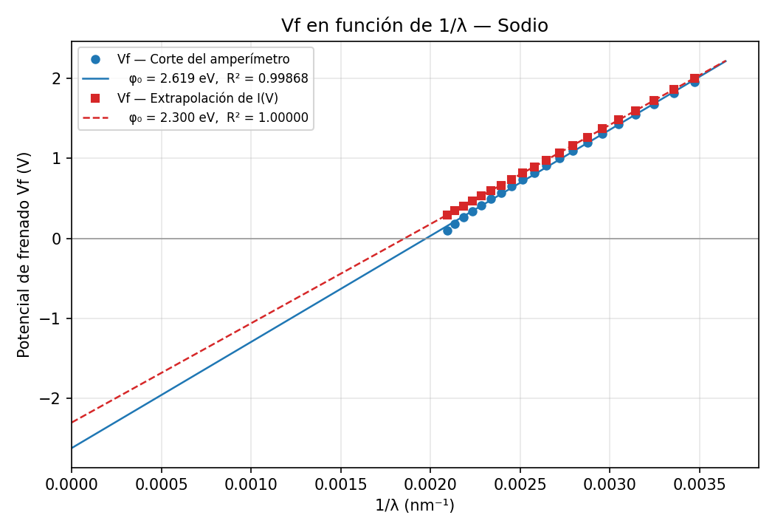
Gráfico 1. Potencial de frenado del sodio en función de 1/λ.
Observaciones:
El gráfico muestra el potencial de frenado del sodio para las veinte longitudes de onda medidas, que van de 478 a 288 nm. Los puntos se alinean muy bien sobre una recta, que es lo que predice la ecuación de Einstein: cuanto más corta es la longitud de onda, más energía trae cada fotón y más tensión hace falta para frenar a los electrones. La recta cruza el eje horizontal donde λ = λC, y donde cruza el eje vertical se lee −φ₀/e. Se ven dos series: en azul el potencial de frenado tomado como el voltaje con el que el amperímetro llega a cero, y en rojo el que se obtiene prolongando la recta de corriente contra voltaje. Las dos son paralelas pero están corridas, y la diferencia se nota más en las longitudes de onda largas, donde el potencial de frenado es chico.
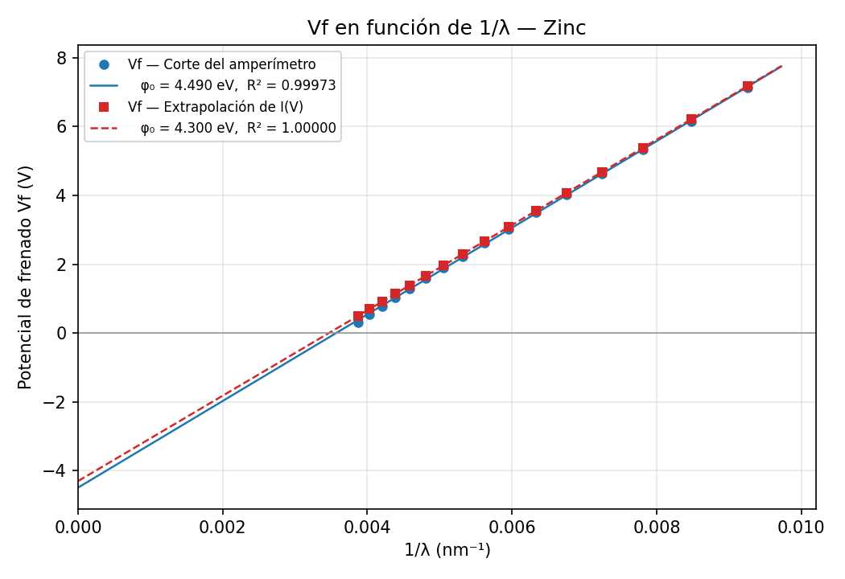
Gráfico 2. Potencial de frenado del zinc en función de 1/λ.
Observaciones:
El zinc se comporta igual que el sodio, pero en otro rango: como su función de trabajo es casi el doble, necesita luz mucho más energética y las dieciséis longitudes de onda medidas van de 258 a 108 nm, todas en el ultravioleta. Los potenciales de frenado llegan hasta 7,12 V, cerca del máximo de 8 V que entrega la fuente. Los puntos quedan alineados sobre la recta con R² = 0,9997 y las dos series están mucho más juntas que en el sodio, porque el rango de potenciales de frenado es más amplio.
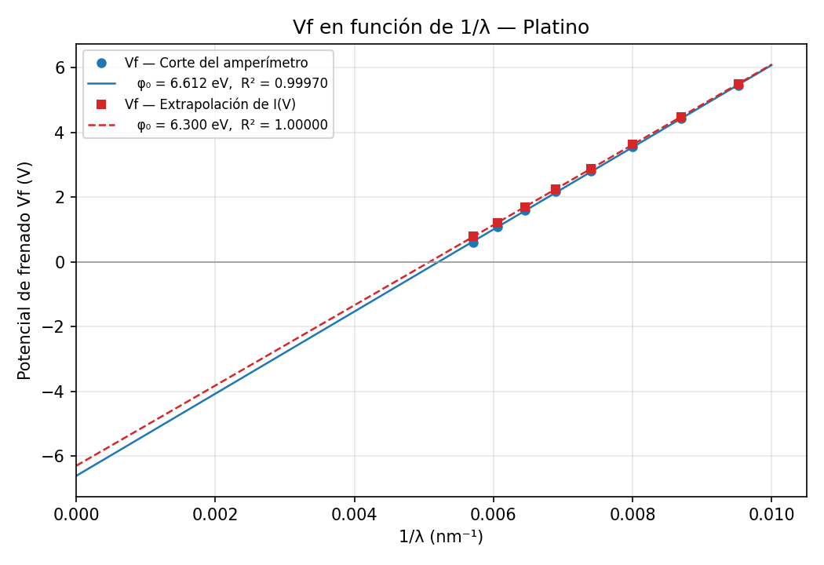
Gráfico 3. Potencial de frenado del platino en función de 1/λ.
Observaciones:
El platino es el material con mayor función de trabajo de los tres, así que es el que menos puntos permite medir: desde su λC de 185 nm hasta los 105 nm sólo entran ocho reducciones de 10 nm. Aun con pocos puntos la recta queda muy bien definida (R² = 0,9997). La ordenada al origen es la más negativa de las tres, como corresponde a un material al que cuesta más arrancarle electrones.
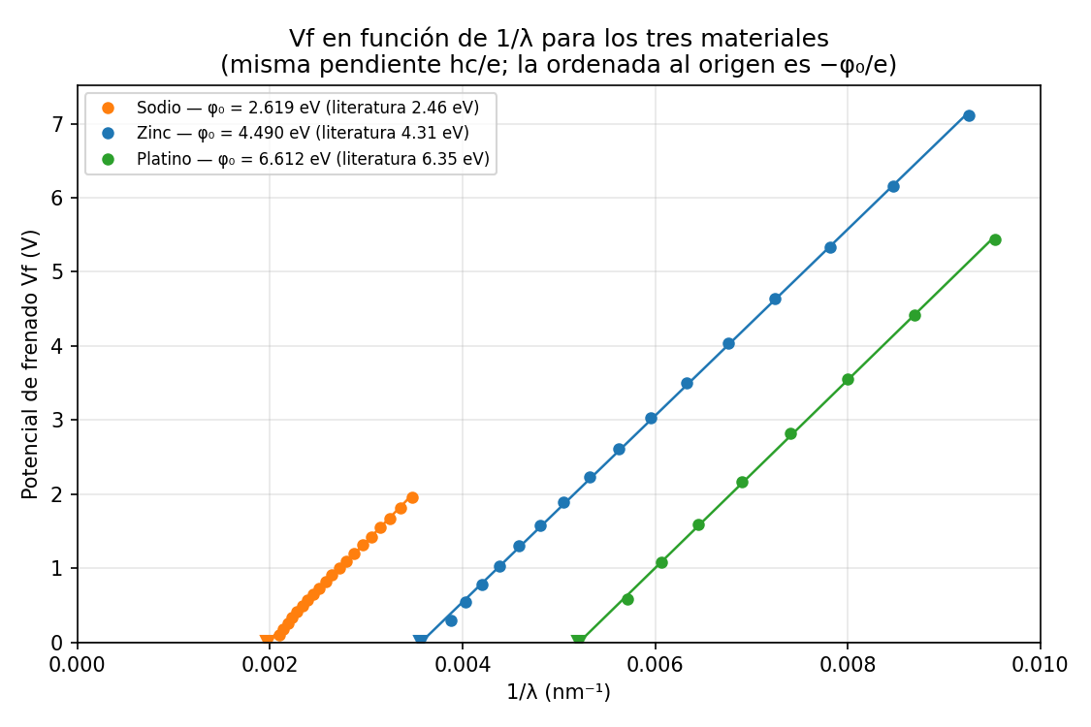
Gráfico 4. Potencial de frenado en función de 1/λ para los tres materiales.
Observaciones:
Este gráfico junta los tres materiales. Como la pendiente de la recta vale hc/e y ni h, ni c, ni e dependen del material, las tres rectas deberían ser paralelas y diferenciarse solamente en dónde cortan el eje, que es el punto donde λ = λC. Eso es justamente lo que se ve: el sodio corta primero, después el zinc y por último el platino, en el mismo orden en que crece la función de trabajo. Las rectas no salen perfectamente paralelas, y la que más se desvía es la del sodio, que es el material con el rango de medición más corto.
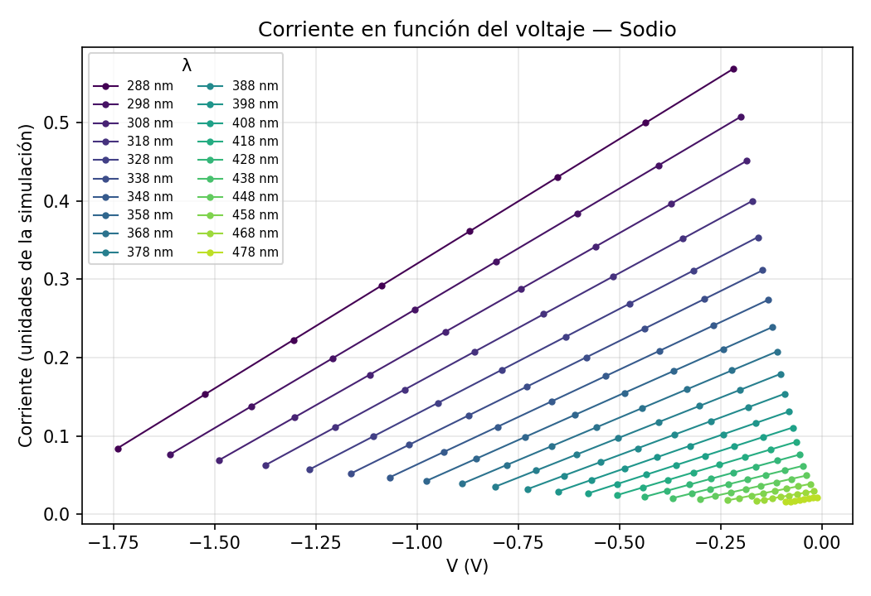
Gráfico 5. Corriente en función del voltaje para el sodio, en las veinte longitudes de onda medidas.
Observaciones:
Para cada longitud de onda se midió cómo cae la corriente a medida que se frena a los electrones. Todas las curvas son rectas y cada una llega a cero en su propio potencial de frenado: cuanto más corta es la longitud de onda, más a la izquierda corta y más empinada es la recta. Prolongando cada una hasta corriente cero se obtiene el potencial de frenado sin depender de dónde el instrumento deja de marcar, que es el segundo método. Se ve también por qué el método del corte falla más en las longitudes de onda largas: ahí las rectas son tan chatas que la corriente se vuelve muy chica mucho antes de llegar a cero.
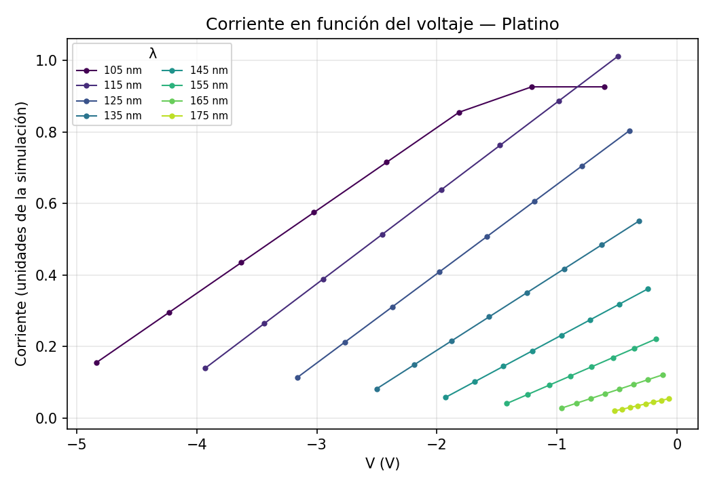
Gráfico 6. Corriente en función del voltaje para el platino.
Observaciones:
Se incluye el platino además del sodio porque es el único de los tres en el que aparece la saturación: en la curva de 105 nm, la de arriba, hay un tramo horizontal cerca de 0 V donde la corriente llega al máximo que puede mostrar la simulación y se aplana. Esos puntos no se usaron para ajustar la recta. El zinc es un caso intermedio entre los dos y su gráfico queda en la planilla adjunta.

Regresión numérica
Sobre los pares (1/λ, Vf) de cada material se ajustó una recta por mínimos cuadrados, por separado para los dos métodos de medición del potencial de frenado. De la ordenada al origen se obtuvo la función de trabajo y de la pendiente, la constante de Planck.
Material | Método | n | Pendiente (V·nm) | R² | φ₀ exp. (eV) | φ₀ lit. (eV) | Dif. (%)
Sodio | Corte del amperímetro | 20 | 1325,8 ± 11,4 | 0,99868 | 2,619 ± 0,031 | 2,46 | +6,5
Sodio | Extrapolación | 20 | 1239,80 ± 0,54 | 1,00000 | 2,3000 ± 0,0015 | 2,46 | −6,5
Zinc | Corte del amperímetro | 16 | 1258,3 ± 5,5 | 0,99973 | 4,490 ± 0,034 | 4,31 | +4,2
Zinc | Extrapolación | 16 | 1239,80 ± 0,16 | 1,00000 | 4,3000 ± 0,0009 | 4,31 | −0,2
Platino | Corte del amperímetro | 8 | 1269,1 ± 8,9 | 0,99970 | 6,612 ± 0,067 | 6,35 | +4,1
Platino | Extrapolación | 8 | 1239,80 ± 0,29 | 1,00000 | 6,3000 ± 0,0021 | 6,35 | −0,8
Tabla 3. Función de trabajo obtenida por los dos métodos y diferencia relativa porcentual respecto del valor de literatura. Las incertezas combinan la dispersión del ajuste con la propagación de δVf = 0,001 V.
Material | Método | h experimental (10⁻³⁴ J·s) | Dif. (%) | Desvío
Sodio | Corte del amperímetro | 7,086 ± 0,061 | +6,9 | 7,5 σ
Sodio | Extrapolación | 6,6259 ± 0,0029 | −0,003 | 0,1 σ
Zinc | Corte del amperímetro | 6,724 ± 0,030 | +1,5 | 3,3 σ
Zinc | Extrapolación | 6,6258 ± 0,0008 | −0,003 | 0,3 σ
Platino | Corte del amperímetro | 6,782 ± 0,048 | +2,4 | 3,3 σ
Platino | Extrapolación | 6,6259 ± 0,0015 | −0,003 | 0,1 σ
Tabla 4. Constante de Planck obtenida de la pendiente de cada recta, comparada con el valor de literatura h = 6,62607 × 10⁻³⁴ J·s. La última columna indica cuántas veces la incerteza entra en la diferencia.

4. Discusión
En los seis ajustes el coeficiente R² fue mayor que 0,998, de modo que los datos quedan muy bien descriptos por una recta y se confirma la relación lineal entre el potencial de frenado y la inversa de la longitud de onda.
Ahora bien, un R² alto dice que los puntos están alineados, no que estén en el lugar correcto. Comparando la constante de Planck obtenida con su valor de literatura (Tabla 4) se ve que, por el método del corte, las diferencias son de 7,5 incertezas para el sodio y de 3,3 para el zinc y el platino. Una diferencia de más de tres incertezas no se explica por la dispersión de las mediciones: indica que hay un error que corre todos los puntos en el mismo sentido, es decir un error sistemático. Por el método de extrapolación, en cambio, las diferencias quedan por debajo de media incerteza.
El resultado que pide la práctica es el del primer método, porque el potencial de frenado se define como la tensión que evita la producción de efecto fotoeléctrico; el segundo se incorporó como control. Los dos, aplicados a los mismos datos, no dan el mismo valor de φ₀. Midiendo el potencial de frenado como el voltaje con el que el amperímetro llega a cero, las diferencias con la literatura quedaron entre +4,1 % y +6,5 %, siempre por encima. Esto tiene una explicación clara: la simulación muestra como cero toda corriente muy chica, así que el amperímetro se apaga un poco antes de que los electrones estén realmente frenados y el potencial de frenado medido queda por debajo del verdadero. El error no es parejo: es grande cuando la corriente es chica, es decir cerca de la longitud de onda crítica, y casi desaparece en las longitudes de onda más cortas. Por ejemplo, en el primer punto del sodio (478 nm) se midieron 0,100 V contra los 0,294 V que da la extrapolación, mientras que en el último punto del zinc (108 nm) la diferencia es de apenas 0,9 %. Como los puntos de un extremo se corren y los del otro no, la recta queda un poco más inclinada de lo que debería y tanto φ₀ como h salen de más. Por eso el sodio es el más afectado: es el material con el rango de medición más corto y con los potenciales de frenado más chicos.
Con el segundo método el problema desaparece, porque la recta de corriente contra voltaje se prolonga hasta cero y no depende de cuándo el instrumento deja de marcar. Las pendientes dieron 1239,80 V·nm en los tres materiales, contra el valor teórico de hc/e = 1239,84 V·nm, y la constante de Planck resultó 6,626 × 10⁻³⁴ J·s, que coincide con el valor de literatura. Las funciones de trabajo obtenidas fueron 2,300, 4,300 y 6,300 eV. La diferencia que queda contra los valores de Serway (2,46, 4,31 y 6,35 eV) es menor al 1 % para el zinc y el platino y del 6,5 % para el sodio. Que este método devuelva justo 2,3000, 4,3000 y 6,3000 eV —tres números redondos, con R² = 1 y con una incerteza de dos milésimas de eV— indica que esos son los valores que la propia simulación tiene cargados para cada material, y no los de la tabla de Serway: la diferencia que queda no proviene de la medición sino del modelo.

5. Conclusión
La simulación del efecto fotoeléctrico para el sodio, el zinc y el platino permitió comprobar que los tres materiales siguen la misma ley, y que lo único que cambia de uno a otro es su función de trabajo.
A partir del análisis realizado se observa que:
El potencial de frenado resultó proporcional a la inversa de la longitud de onda en los tres materiales, con coeficientes de correlación superiores a 0,998. La pendiente de esa recta no depende del material, tal como predice la teoría, y de ella se obtuvo la constante de Planck.
Las funciones de trabajo obtenidas de la ordenada al origen fueron (2,619 ± 0,031) eV para el sodio, (4,490 ± 0,034) eV para el zinc y (6,612 ± 0,067) eV para el platino, con diferencias respecto de los valores de literatura menores al 7 %. El orden entre los tres materiales se mantiene y se corresponde con el orden de sus longitudes de onda críticas.
La longitud de onda crítica medida depende del criterio que se use para decidir si hay efecto fotoeléctrico. Observando la emisión de electrones se obtuvieron 539, 288 y 196 nm, prácticamente iguales a los valores teóricos, mientras que tomando como referencia el amperímetro los valores quedaron entre un 6 y un 9 % por debajo.
La forma de medir el potencial de frenado influye en el resultado. Tomar el punto en que el instrumento deja de marcar introduce un error sistemático que siempre va en el mismo sentido y que es mayor cuanto menor es la corriente; prolongar la recta de corriente contra voltaje hasta cero evita ese error y mejora notablemente el acuerdo con los valores esperados. Que las diferencias del primer método superen las tres incertezas mientras que las del segundo queden por debajo de media confirma que se trata de un error del método de medición y no de la dispersión de los datos.
Todas las mediciones se hicieron con la intensidad al 100 %, como pide la guía. Bajarla habría reducido la corriente, porque llegan menos fotones por segundo, pero no habría cambiado ninguno de los potenciales de frenado ni, por lo tanto, ninguna de las funciones de trabajo: cada electrón recibe la energía de un solo fotón y esa energía depende de la longitud de onda, no de cuánta luz haya. Ese es justamente el punto que la descripción clásica no puede explicar.

6. Bibliografía
Serway, R. A. y Jewett, J. W. (2008). Física para ciencias e ingeniería (7.ª edición), volumen 2, capítulo 40: "Introducción a la física cuántica". Tabla 40.1, funciones trabajo de metales seleccionados. Cengage Learning.
PhET Interactive Simulations, University of Colorado Boulder. Simulación "Efecto Fotoeléctrico" (photoelectric_es). Disponible en https://phet.colorado.edu/es/simulation/legacy/photoelectric
Valores de las constantes físicas: CODATA 2018.

